Отчёт по лабораторной работе 5

Елизавета Александровна Гайдамака

Содержание

# Цель работы

Целью данной работы является ознакомление с более сложными графическими функциями Octave такими как подгонка полиномиальной кривой и матричные преобразования (вращение, отражение, дилатация).

# Задание

* Подгонка полиномиальной кривой
* Матричные преобразования
  + Вращение
  + Отражение
  + Дилатация

# Теоретическое введение

В статистике часто рассматривается проблема подгонки прямой линии к набору данных. Решить ее можно например по методу наименьших квадратов. Процесс подгонки может быть автоматизирован встроенными функциями Octave.

Есть несколько способов построить матрицу коэффициентов в Octave. Один из подходов состоит в том, чтобы использовать команду ones для создания матрицы единиц соответствующего размера, а затем перезаписать первый и второй столбцы необходимыми данными.

Матрицы и матричные преобразования играют ключевую роль в компьютерной графике. Существует несколько способов представления изображения в виде матрицы. Подход, который мы здесь используем, состоит в том, чтобы перечислить ряд вершин, которые соединены последовательно, чтобы получить ребра простого графа. Вращения могут быть получены с использованием умножения на специальную матрицу. Дилатация (то есть расширение или сжатие) также может быть выполнено путём умножения матриц.

# Выполнение лабораторной работы

Введём матрицу данных в Octave и извлечём вектора x и y. Нарисуем точки на графике.

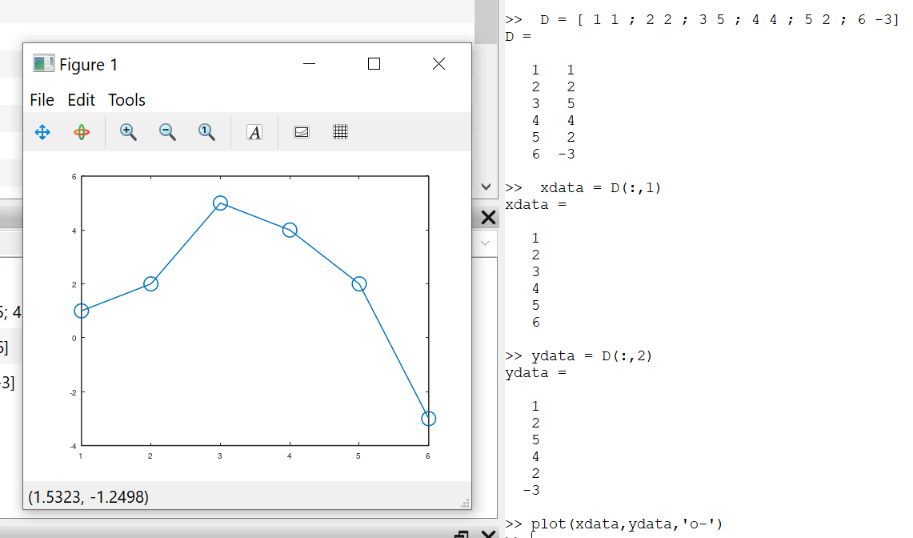

Рис.1

Построим уравнение вида

$$y=ax^{2}+bx+c.$$

Подставляя данные, получаем систему линейных уравнений. Построим матрицу коэффициентов А. Решение по методу наименьших квадратов получается из решения уравнения

$$A^{T}Ab=A^{T}y,$$

где b – вектор коэффициентов полинома. Используем Octave для построения уравнений.

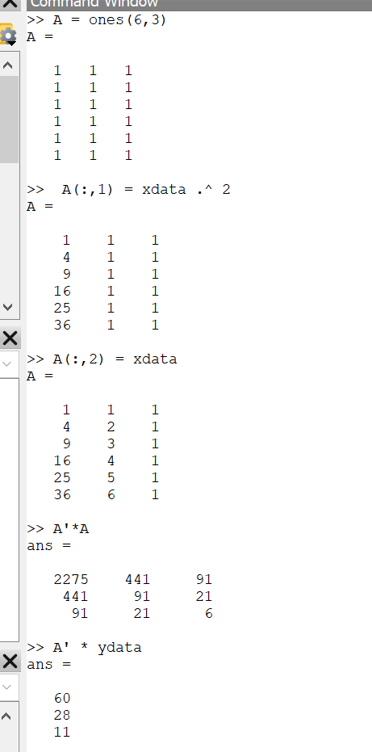

Рис.2

Решим задачу методом Гаусса и найдем коэффициенты.

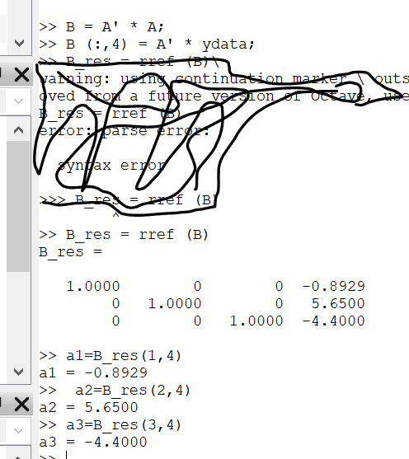

Рис.3

Построим соответствующий график параболы.

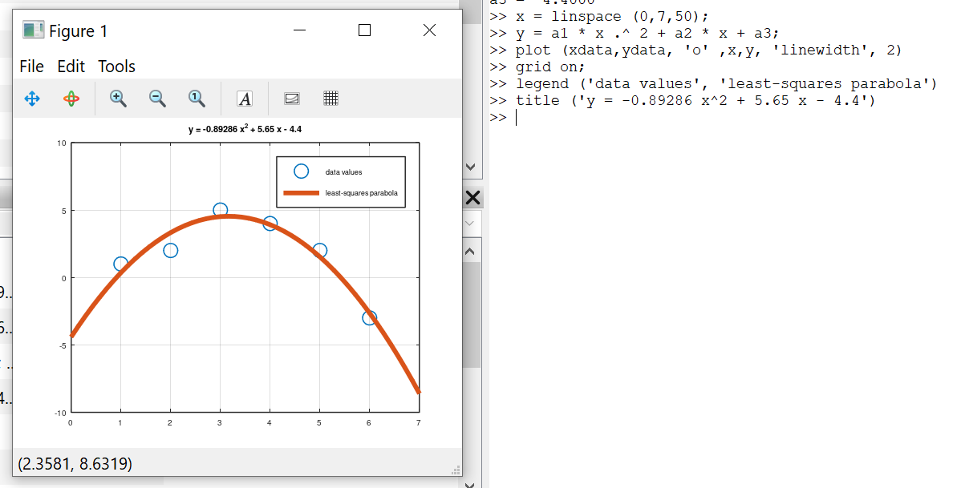

Рис.4

Процесс подгонки может быть автоматизирован встроенными функциями Octave. Воспользуемся функцией polyfit, затем построим график.

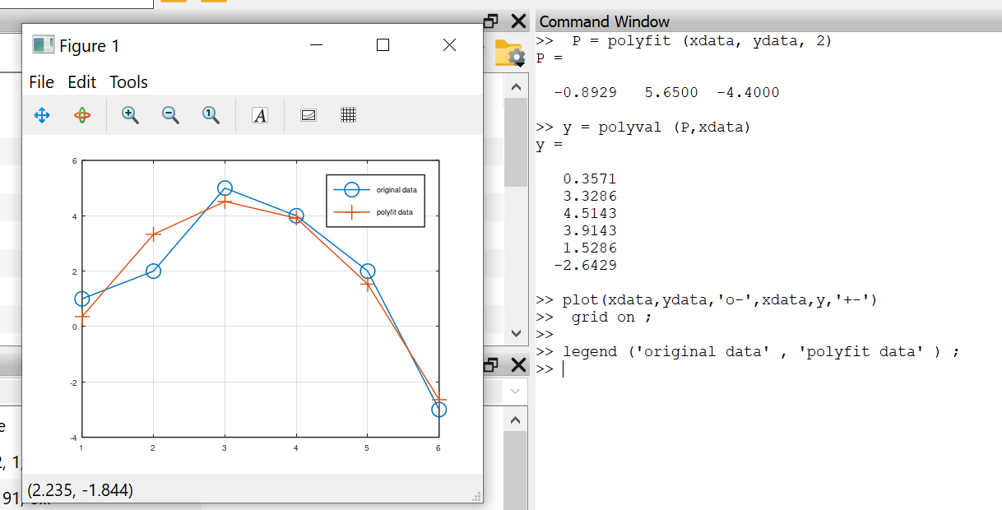

Рис.5

Закодируем граф-домик. Для этого заданим матрицу упорядоченных точек и нарисуем граф.

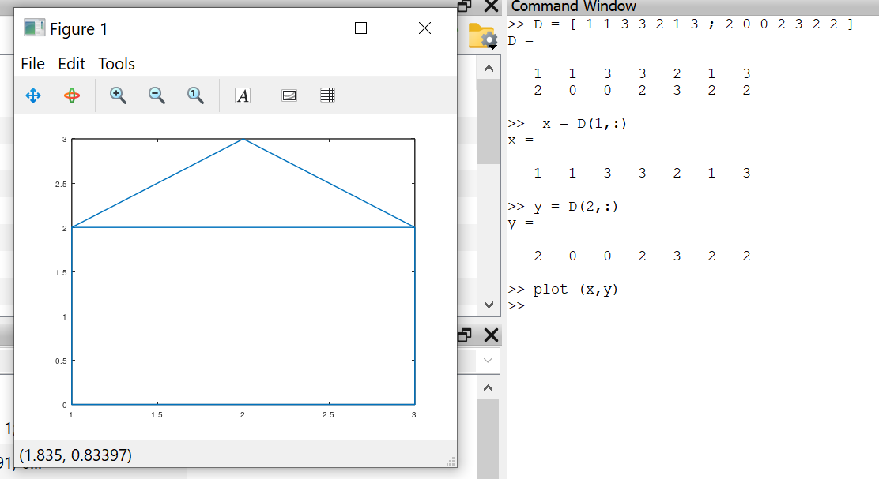

Рис.6

Рассмотрим различные способы преобразования изображения. Вращения могут быть получены с использованием умножения на специальную матрицу.

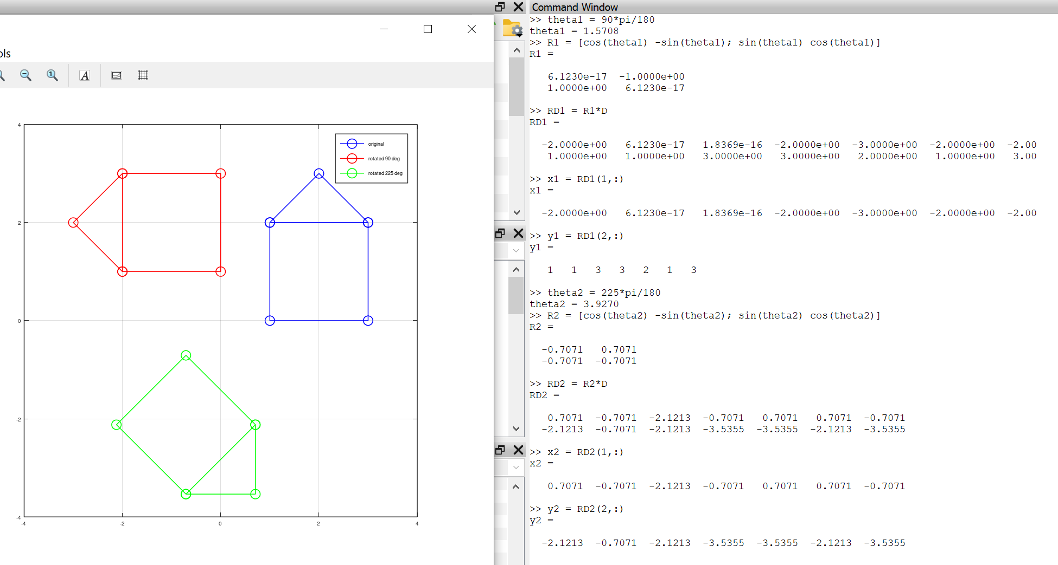

Рис.7

Отразим граф дома относительно прямой

$$y=x.$$

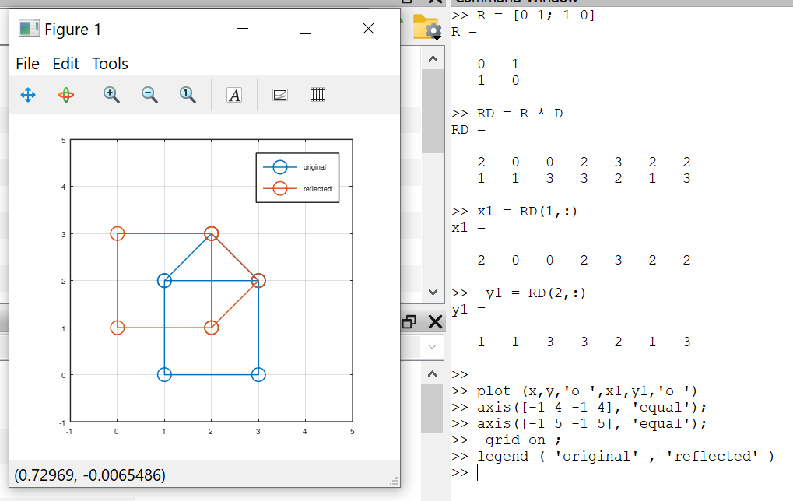

Рис.8

Теперь увеличим граф дома.

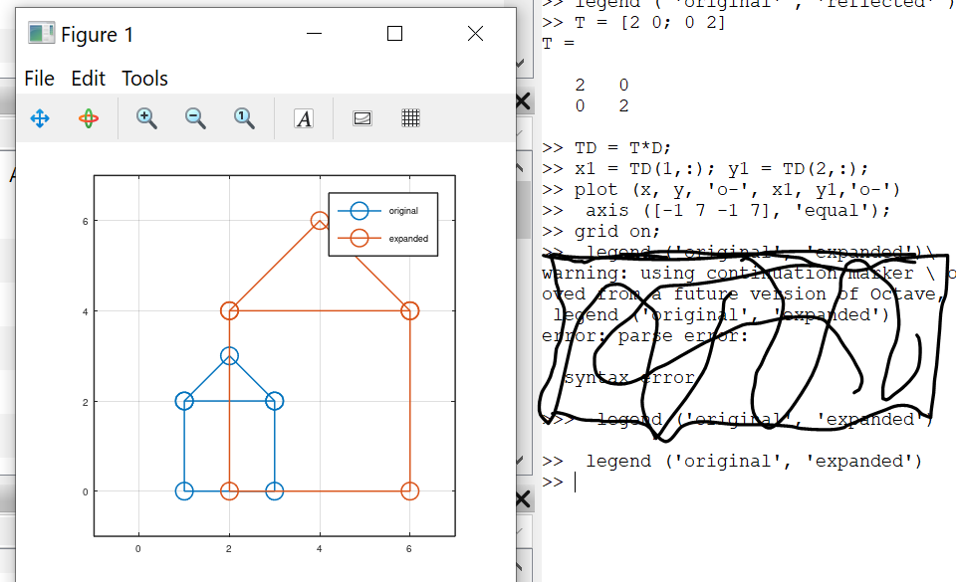

Рис.9

# Выводы

Благодаря данной работе я ознакомилась с более сложными графическими функциями Octave такими как подгонка полиномиальной кривой и матричные преобразования (вращение, отражение, дилатация).